STM32 解析futaba S-bus协议

2014-05-18 15:28:18

分享：

 S-bus为futaba使用的串行通信协议。实际上为串口通信。但是有几点需要注意：

1.         在大端小端上，网上资料都说的不是很清楚；

2.         跟TTL串口信号相比，S-bus的逻辑电平是反的，需用如下电路对电平反相，再借到串口接收的Rx管脚就可以了；

[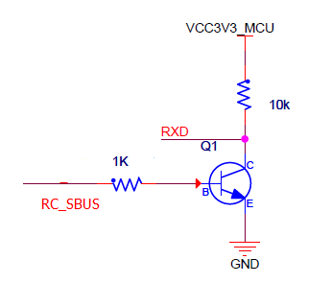](http://upload.semidata.info/www.eefocus.com/blog/media/201405/322082.png)

一、协议说明：

串口配置为波特率100kbps，8位数据，偶校验(even)，1位停止位，无流控。

链接https://mbed.org/users/Digixx/notebook/futaba-s-bus-controlled-by-mbed/说明了S-bus帧格式。每帧25个字节，按照如下顺序排列：

[startbyte] [data1] [data2] .... [data22] [flags][endbyte]

起始字节startbyte = 11110000b (0xF0)，但实际上用STM32（据说ARM核）收到的是0x0F。中间22个字节就是16个通道的数据了，为什么是16个通道？因为22x8=11x16，每个通道用11bit表示，范围是0-2047。不信看波形图：

[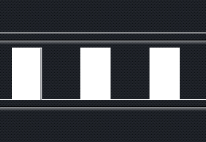](http://upload.semidata.info/www.eefocus.com/blog/media/201405/322083.png)

[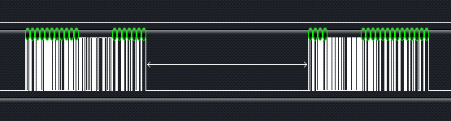](http://upload.semidata.info/www.eefocus.com/blog/media/201405/322084.png)

两帧之间的时间间隔4ms（高速模式），约7ms一帧。

[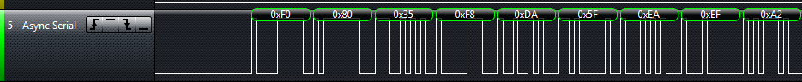](http://upload.semidata.info/www.eefocus.com/blog/media/201405/322085.png)

[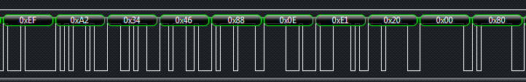](http://upload.semidata.info/www.eefocus.com/blog/media/201405/322086.png)

[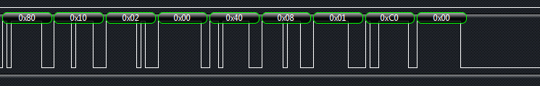](http://upload.semidata.info/www.eefocus.com/blog/media/201405/322087.png)

基本而言，data1为ch1的低8位，data2的低3位为ch1（通道1）的高三位，data2的高5位是ch2的低5位，data3的低6位是ch2的高6位，以此类推，如下图所示：

[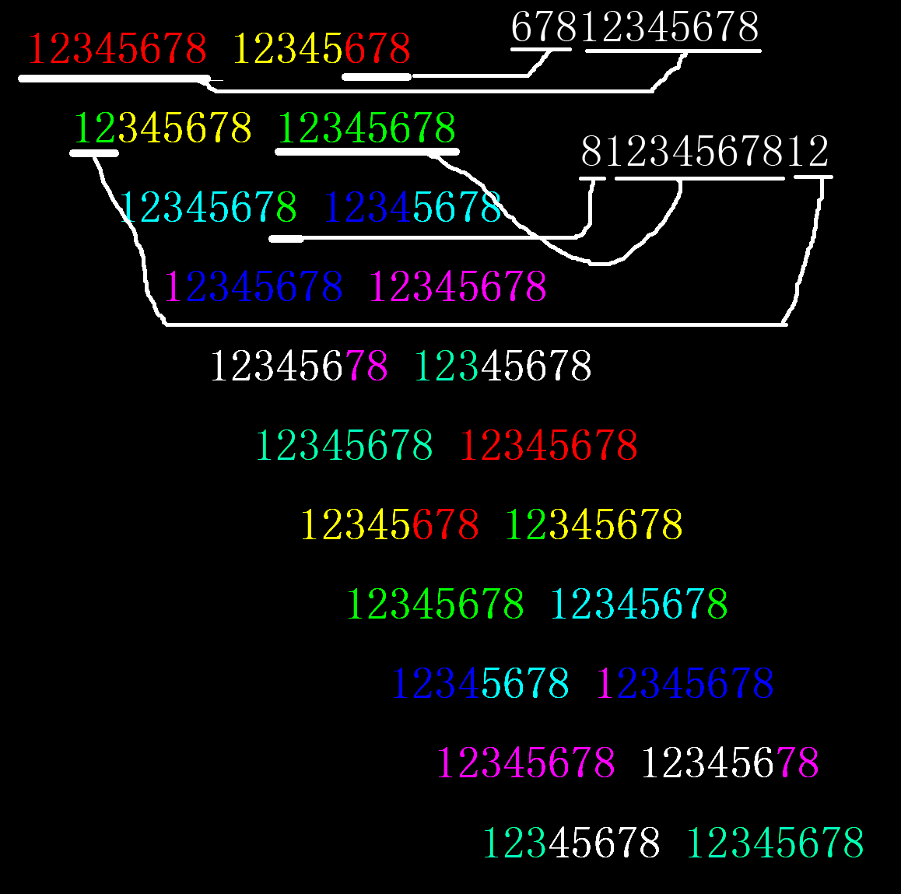](http://upload.semidata.info/www.eefocus.com/blog/media/201405/322088.png)

flags的结构如下所示：

flags的结构如下所示：  
  
flags：  
  
bit7 = ch17 = digital channel (0x80)  
bit6 = ch18 = digital channel (0x40)   
bit5 = Frame lost, equivalent red LED on receiver (0x20) // 丢帧  
bit4 = failsafe activated (0x10) //激活失效保护。  
bit3 = n/a  
bit2 = n/a  
bit1 = n/a  
bit0 = n/a  
  
endbyte为0x04 0x14 0x24 0x34 循环。

endbyte为0x00。

PPM信号，是遥控控制和接收以及电调油门控制舵机控制的最最重要的信号，当然玩模拟器在电脑软件里练飞行时也离不开PPM信号。如果只是单纯玩也没有必要了解那么仔细，但作为的专业的知识帖知识点是有必要弄清楚的，甚至在开发航模遥控时，给微控制器编程都是要深入了解的。

纵览许多论坛，都没有谁能说得清楚的完整的，这里我也就抛砖引玉了。不管看帖的懂不懂，我也直入主题了：

PPM信号格式：

1、老标准：1~2毫秒是单个通道的总脉宽，其中低电平是固定的占0.3毫秒，高电平从0.7~1.7毫秒可变，脉宽越大油门越高。

2、新的标准：每个通道1~2毫秒脉宽，周期20毫秒，即高电平5V宽度为1毫秒代表低速（油门通道，舵机通道舵杆是打到一头的顶），那剩下的19毫秒是低电平0V；1.5毫秒低表舵机通道舵杆是打到中心位置，那剩下的18.5毫秒是低电平0V；2毫秒代表高速（油门通道，舵机通道舵杆是打到另一头的顶）,那剩下的18毫秒是低电平0V，如图。这样，发射端每20毫秒发射一次，总共可以容纳10个比例通道。在接收端，把每个通道分离出来，脉宽信号也是20毫秒更新一次。

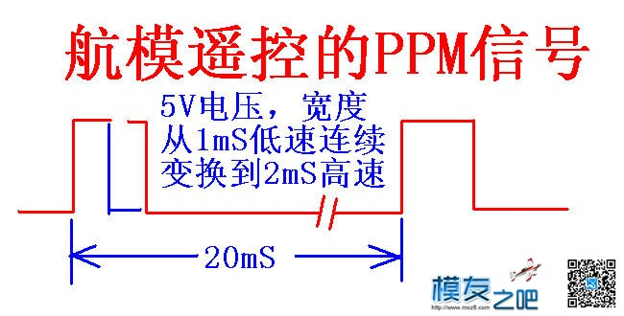

3、对于双向电调，是以1.5毫秒脉冲宽度为停止点，1毫秒脉宽时反转最高速，2毫秒脉宽时正转最高速。

在接收端分离出各个通道的信号输出给被控对象：如电调，舵机等，是不是可以理解为，是PWM（脉宽调制）信号呢？可以这么说，不能简单地把接收输出的控制信号，理解为PWM信号，接收输出的单通信号可周期可以是18~22毫秒，或者16~25毫秒都可以认为是正常的，要求严格的是那个高电平的1~2毫秒的脉冲信号。

无线遥控就是利用高频无线电波实现对模型的控制。Futuba具有自动跳频抗干扰能力，从理论上讲可以让上百人在同一场地同时遥控自己的模型而不会相互干扰。而且在遥控距离方面也颇具优势，2．4 GHz遥控系统的功率仅仅在100 mW以下，而它的遥控距离可以达到1km以上。

每个通道信号脉宽0~2ms，变化范围为1~2ms之间。1帧PPM信号长度为20ms，理论上最多可以有10个通道，但是同步脉冲也需要时间，模型遥控器最多9个通道。

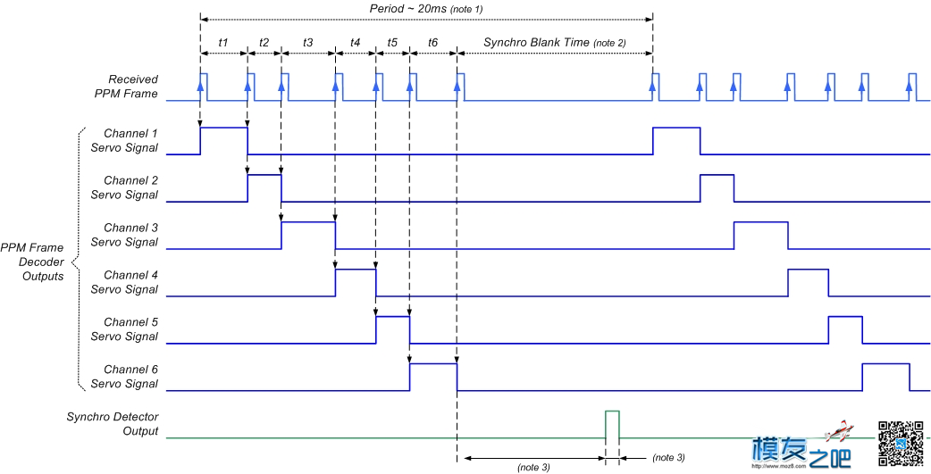

PPM格式

接收机sbus信号。 通道1满杆+

0F 60 F9 1F C0 03 08 6A B0 80 E5 9B A0 06 4B C8 40 0D 40 00 02 10 80 00 00

0F 60 F9 1F C0 03 08 6A B0 80 E5 9B A0 06 4B C8 40 0D 40 00 02 10 80 00 00

接收机sbus信号。通道1中位

0F 00 FC 1F C0 03 08 6A B0 80 E5 9B A0 06 4B C8 40 0D 40 00 02 10 80 00 00

0F 00 FC 1F C0 03 08 6A B0 80 E5 9B A0 06 4B C8 40 0D 40 00 02 10 80 00 00

接收机sbus信号，通道1 满杆 -

0F A0 FE 1F C0 03 08 6A B0 80 E5 9B A0 06 4B C8 40 0D 40 00 02 10 80 00 00

0F A0 FE 1F C0 03 08 6A B0 80 E5 9B A0 06 4B C8 40 0D 40 00 02 10 80 00 00

模块sbus信号，通道1满杆+

0F BA EA 62 8F BD 18 E0 5C E5 0A 9D 00 00 00 00 00 00 00 00 00 00 00 00 00

0F BA EA 62 8F BD 18 E0 5C E5 0A 9D 00 00 00 00 00 00 00 00 00 00 00 00 00

模块sbus信号，通道1中位

0F 5F EC A2 8F BF 28 60 5D E9 2A 9D 00 00 00 00 00 00 00 00 00 00 00 00 00

0F 5F EC A2 8F BF 28 60 5D E9 2A 9D 00 00 00 00 00 00 00 00 00 00 00 00 00

模块sbus信号。通道1满杆-

0F 00 EE A2 8F BF 28 60 5D E9 2A 9D 00 00 00 00 00 00 00 00 00 00 00 00 00

0F 00 E6 62 8F BD 18 E0 5C E5 2A 9D 00 00 00 00 00 00 00 00 00 00 00 00 00

PWM转sbus模块输出的信号。

0F BB FE DF 07 35 AE 41 0E C2 1F E3 FF FB DF FF FE F7 BF FF FD EF 7F 00 00

0F BB FE DF 07 35 AE 41 0E C2 1F E3 FF FB DF FF FE F7 BF FF FD EF 7F 00 00

0F BB FE DF 07 35 CE 41 0E C2 1F E3 FF FB DF FF FE F7 BF FF FD EF 7F 00 00

0F BB FE DF 07 35 CE 41 0E C2 1F E3 FF FB DF FF FE F7 BF FF FD EF 7F 00 00

0F BB FE DF 07 35 CE 41 0E C2 1F E3 FF FB DF FF FE F7 BF FF FD EF 7F 00 00

0F BB FE DF 07 35 CE 41 0E C2 1F E3 FF FB DF FF FE F7 BF FF FD EF 7F 00 00

0F BA FE DF 07 37 CE C1 0E C2 1F E3 FF FB DF FF FE F7 BF FF FD EF 7F 00 00